**辰溪县湘乡会馆、杨任故居、中共辰溪临时县委旧址陈列布展项目专项资金绩效评价报告**

湘正德绩评字[2024]第xxx号

**评价项目类型**：项目实施前评价🞎 项目实施过程评价🞎 项目完成结果评价☑

**评价项目名称**：辰溪县文化旅游广电体育局辰溪县湘乡会馆、杨任故居、中共辰溪临时县委旧址的陈列布展项目专项资金绩效评价报告

**评价项目金额**：180.32万元

**评价项目单位：**辰溪县文化旅游广电体育局

**评价组织单位：**辰溪县财政局

**评价实施单位：**湖南正德联合会计师事务所（普通合伙）

二〇二四年九月

**项目支出绩效评价汇总表**

|  |  |  |
| --- | --- | --- |
| **项**  **目**  **基**  **本**  **情**  **况** | **项目名称** | 辰溪县湘乡会馆、杨任故居、中共辰溪临时县委旧址陈列布展项目专项资金绩效评价报告 |
| **项目内容** | 对辰溪县湘乡会馆、杨任故居、中共辰溪临时县委旧址进行陈列布展。 |
| **项目单位** | 辰溪县文化旅游广电体育局 |
| **项目属性** | □经常性 ☑一次性 □新增 □延续 |
| **立项依据** | 湘政函〔2021〕172号《湖南省人民政府关于公布第十一批省级文物保护单位名单的通知》；辰政发〔2016〕8号《辰溪县人民政府关于公布县级文物保护单位的通知》。 |
| **资金拨付情况** | **资金总额及**  **使用情况** | 本项目县级财政预算安排180.32万元，截至绩效评价日，辰溪县文化旅游广电体育局累计收到拨付资金180.32万元，累计支出132.59万元，资金到位率100.00%，资金执行率73.53%。 |
| **资金起止时间** | | 2022年11月—2024年2月 |
| **项目总评分** | | 83.18分 |
| **评价等次** | | □优（90分以上） ☑良（80分—90分）  □较差（60分—80分） □差（60分以下） |

**目 录**

一、项目基本情况 1

（一）项目概况 1

（二）项目绩效目标 6

二、绩效评价工作开展情况 6

（一）绩效评价目的、对象和范围 6

（二）绩效评价原则、指标体系、评价方法和评价标准 7

（三）绩效评价工作过程 9

三、综合评价结论及指标分析 10

（一）评价结论 10

（二）指标分析 11

四、主要经验和做法 16

（一）前期准备工作充分，手续完备 16

（二）按规定进行政府采购 16

五、存在的主要问题 17

（一）绩效目标管理欠规范 17

（二）预算编制欠规范 17

（三）资金执行不及时、使用不规范 17

（四）项目效益暂未完全体现 17

六、有关建议措施 18

（一）规范项目绩效目标管理 18

（二）规范预算编制程序 18

（三）规范资金执行与使用 18

（四） 加快项目效益的实现 18

附件一 辰溪县文化旅游广电体育局辰溪县湘乡会馆、杨任故居、中共辰溪临时县委旧址的陈列布展项目绩效评价指标体系及评分表 20

附件二 项目现场及调研过程图（部分） 31

附件三 满意度调查评分表 33



**辰溪县文化旅游广电体育局辰溪县湘乡会馆、杨任故居、中共辰溪临时县委旧址的陈列布展项目专项资金绩效评价报告**

湘正德绩评字[2024]第xxx号

**辰溪县财政局：**

根据《中共中央 国务院关于全面实施预算绩效管理的意见》（中发〔2018〕34号）、《项目支出绩效评价管理办法》（财预〔2020〕10号）、《湖南省财政厅关于印发〈湖南省预算支出绩效评价管理办法〉的通知》（湘财绩〔2020〕7号）等文件要求，湖南正德联合会计师事务所（普通合伙）受辰溪县财政局委托，于2024年8月21日至9月24日对辰溪县文化旅游广电体育局辰溪县湘乡会馆、杨任故居、中共辰溪临时县委旧址的陈列布展项目实施绩效评价，评价金额总计180.32万元。现将绩效评价情况报告如下：

# 

# 一、项目基本情况

## （一）项目概况

### 1.项目单位基本情况

辰溪县文化旅游广电体育局主要负责全县文化旅游广电体育事业的发展与规划，内设8个机构：办公室（产业开发股）、人事财务股、文化艺术股、市场管理股（广播电视股）、政策法规股（行政审批服务股）、体育股、旅游管理股、文物保护股，负责全县文化公共服务、广播电视播出和传输的监督管理、群众性体育事业的发展规划及组织实施、旅游公共服务事业的发展规划及组织实施、文物事业中长期发展规划等工作。

### 2.项目立项背景

中共中央办公厅、国务院办公厅印发《关于实施革命文物保护利用工程（2018－2022 年）的意见》。该意见提出，坚持全面保护、整体保护，统筹推进抢救性与预防性保护、文物本体与周边环境保护，确保革命文物的历史真实性、风貌完整性和文化延续性。坚持突出社会效益、重在传承，强化教育功能，提升传播能力，让革命文物活起来，把革命文物利用好、革命传统弘扬好、革命文化传承好。坚持创造性转化、创新性发展，大力推进体制机制、方法手段改革创新，推动革命文物保护利用与中小学教育、干部教育相结合，与脱贫攻坚、乡村振兴相结合，与文化建设、旅游发展相结合，与经济社会发展、民生福祉改善相结合，不断增强革命文化的生命力和影响力。按照集中连片、突出重点、国家统筹、区划完整的原则，建设革命文物保护利用片区，创新革命文物保护利用体制机制，推进革命文物的整体规划、连片保护、统筹展示、示范引领，助力革命老区脱贫攻坚。

辰溪县文化旅游广电体育局以习近平新时代中国特色社会主义思想为指导，认真学习贯彻党的十九大和十九届二中、三中、四中、五中全会精神和习近平总书记考察湖南重要指示，紧紧围绕工作部署，突出重点，开拓创新，加强文物保护，组织举办好湘西剿匪胜利 70 周年纪念活动，“擦亮红色名片，打造胜利之城”，深入挖掘我县红色文化资源。以湘西剿匪胜利 70 周年纪念庆典活动为契机，抓好胜利公园、陈列馆提质改造工程，做好馆藏文物临时搬迁安全和红二军团长征辰溪扩红旧址、红二军团司令部旧址、139 师旧址群等修缮布展工作。

### 3.项目立项依据

（1）十八届三中全会，十九大、十九届五中全会等会议公报（建议），国家“十四五”时期经济社会发展规划和 2035 年远景目标纲要；

（2）《中共中央、国务院关于实施革命文物保护利用工程（2018－2022年）的意见》（2018年7月）；

（3）《中办、国办关于进一步加强新建改扩建纪念设施管理的通知意见》（中办发〔2014〕2号）；

（4）《中办、国办关于加强文物保护利用改革的若干意见》（2018年10月）；

（5）《中华人民共和国城乡规划法》（2019 年4月23 日中华人民共和国主席令第二十九号）；

（6）《中华人民共和国土地管理法》（2019年8月26 日经第十三届全国人大常委会第十二次会议修改）；

（7）《中华人民共和国文物保护法》（2017年11月4 日第十二届全国人大常委会第三十次会议第五次修正）；

（8）《中华人民共和国文物保护法实施条例》（国务院令第377号）；

（9）《国家文物局关于革命文物保护利用“十四五”专项规划》（文物革发〔2021〕41号）；

（10）《政府投资条例》（国务院令第712号）；

（11）《投资项目可行性研究指南（试用版）》（2002.3）；

（12）《建设项目经济评价方法与参数》（第三版）；

（13）《工程项目管理导则》（中国工程咨询协会2010 年）；

（14）《湖南省文物保护条例》（2005年9月湖南省第十届人民代表大会常务委员会第十七次会议通过）；

（15）《湖南省文物保护单位管理办法》（2008 年5月7日湖南省人民政府令第 223 号公布）；

（16）《辰溪县政府关于公布县级文物保护单位的通知》（辰政发〔2021〕4号）；

（17）《辰溪县文物保护修缮五年计划（2020—2024年）》；

（18）辰溪县“十四五”时期经济社会发展规划和2035 年远景目标纲要，辰溪县政府2022年政府工作报告等。

### 4.项目主要内容及实施情况

主要内容：完成辰溪县湘乡会馆、杨任故居、中共辰溪临时县委旧址的陈列布展。陈列布展含展览陈列区与复原陈列区，项目总面积约645㎡（其中湘乡会馆展览陈列区约260㎡、复原陈列区约200㎡；杨任故居展览陈列区约40㎡、复原陈列区约60㎡；中共辰溪临时县委旧址展览陈列区约25㎡、复原陈列区约60㎡）。

实施情况：2022年2月，辰溪县文化旅游广电体育局委托明科建设咨询有限公司编制《辰溪县老城区革命文物保护利用建设项目可行性研究报告》，2022年4月6日，取得辰溪县发展和改革局可研批复（辰发改社会〔2022〕9号），本次项目为批复项目中的一部分。

2022年11月委托湖南名爵建设工程有限公司代理政府采购工作，确定施工单位为长沙锄禾展示展览有限公司，监理单位为湖南宏浩工程监理有限公司。

2022年11月23日，辰溪县文化旅游广电体育局与长沙锄禾展示展览有限公司签订湘乡会馆、杨任故居、中共辰溪临时县委旧址陈列布展的《政府采购合同协议书》，确定了项目信息、工期、双方责任、验收方式等。

2022年11月25日，辰溪县文化旅游广电体育局与湖南宏浩工程监理有限公司签定《文物保护工程委托监理合同》，确定了工程信息、监理期限、双方承诺、双方义务等。

2022年12月开工建设，2023年3月完工，已进行竣工验收，验收结论为合格。

2024年1月取得辰溪县财政局《2024年度预算调整申报项目绩效核查情况评估结论》（辰财绩〔2024〕14号），审定总预算金额180.32万元。

### 5.项目资金情况

本项目县级财政预算安排180.32万元，截至绩效评价日，辰溪县文化旅游广电体育局累计收到拨付资金180.32万元，累计支出132.59万元，资金到位率100.00%，资金执行率73.53%。支出明细见下表：

**金额单位：万元**

| **支付日期** | **凭证号** | **支出内容** | **金额** | **备注** |
| --- | --- | --- | --- | --- |
| 2022/11/22 | 记5号 | 咨询款 | 3.50 |  |
| 2022/11/28 | 记14号 | 工程款 | 53.55 |  |
| 2023/01/16 | 记16号 | 工程款 | 71.40 |  |
| 2023/01/16 | 记25号 | 代理费 | 2.14 |  |
| 2024/02/09 | 记67号 | 监理款 | 2.00 |  |
| **合 计** | | | **132.59** |  |

## （二）项目绩效目标

### 1.项目预期目标

90天完成辰溪县湘乡会馆、杨任故居、中共辰溪临时县委旧址的陈列布展。陈列布展含展览陈列区与复原陈列区，项目总面积约645㎡（其中湘乡会馆展览陈列区约260㎡、复原陈列区约200㎡；杨任故居展览陈列区约40㎡、复原陈列区约60㎡；中共辰溪临时县委旧址展览陈列区约25㎡、复原陈列区约60㎡）

### 2.项目预期目标完成情况

本次建设项目按期完成陈列工作，及时进行结算与竣工验收，竣工验收结论为合格。

# 二、绩效评价工作开展情况

## （一）绩效评价目的、对象和范围

### 1.绩效评价目的

通过对财政资金使用情况和使用效果的综合评价，旨在把握财政资金在该项目进程中的规范化、制度化、科学化水平。根据绩效评价中发现的问题，分析原因，提出建议，为财政支出管理，强化支出责任，科学配置资源，建立全方位预算绩效管理格局，提高财政资金的使用效益，探索财政资金投入标准的合理性。根据陈列布展的项目情况，总结财政资金在该类项目支出中的经验与不足，为合理安排以后年度财政预算提供重要的参考依据。同时加强对财政投入资金的监督和管理，优化支出结构，实现公共资源的合理配置，不断提高财政支出的经济性、效率性和有效性。

### 2.绩效评价对象和范围

本次绩效评价的对象，是辰溪县文化旅游广电体育局辰溪县湘乡会馆、杨任故居、中共辰溪临时县委旧址的陈列布展项目，绩效评价范围为项目立项及绩效目标的设定情况、资金投入和使用情况、为实现绩效目标采取的措施、绩效目标的实现程度及效益等。

## （二）绩效评价原则、指标体系、评价方法和评价标准

### 1.绩效评价原则

本次评价遵循下列原则，按照《辰溪县财政资金预算绩效管理实施办法》的要求，结合项目的实际情况，制定项目评价指标表。

（1）科学规范原则。绩效评价应当严格执行规定的程序，按照科学可行的要求，采用定量与定性分析相结合的方法；

（2）公正公开原则。绩效评价应当符合真实、客观、公正的要求，依法公开并接受监督；

（3）分级分类原则。绩效评价由各级财政部门、各预算部门根据评价对象的特点分类组织实施；

（4）绩效相关原则。绩效评价应当针对具体支出及其产出绩效进行，评价结果应当清晰反映支出和产出绩效之间的紧密对应关系。

### 2.绩效评价体系

本次绩效评价指标体系整体框架依据相关文件规定，结合本项目情况，由4个一级指标、12个二级指标组成、19个三级指标组成。指标数据来源于相关文件、实地调研、问卷调查和访谈等。4个一级指标包括决策、过程、产出、效益指标，决策指标主要从项目立项、绩效目标、项目预算三个方面加以考察；过程类指标主要从财务管理和组织实施两方面加以考核；产出指标评价项目实际产出情况，从产出数量、产出质量、产出时效三个方面加以考察；效益指标综合评价资金投入使用后的效益实现程度，指标设计从社会效益、经济效益、可持续影响、受众满意度等角度入手。

### 3.绩效评价方法

本项目主要采用成本收益法、比较法、因素分析法及公众评判法等定性和定量分析相结合的方法，通过深入相关区域的现场调研、座谈、查看资料、走访项目主管部门、项目实施单位、管理人员及项目直接受益者等形式开展评价。

### 4.绩效评价标准

（1）计划标准：以预先制定的目标、计划、预算、定额等作为评价标准，主要参考项目申报的绩效目标。

（2）行业标准：国家公布的行业指标数据制定的评价标准等，参照专项资金管理办法及国家、省、市等相关制度文件。

（3）其他标准：财政部门和预算部门确认或认可的其他合理标准。

## （三）绩效评价工作过程

### 1.前期准备

2024年8月辰溪县财政局委托社会中介机构组建评价组。评价组收集项目资料，了解项目开展情况，确定绩效评价指标体系，根据综合评分，按照“差、较差、良、优”确定评价等级，总分值为100分，其中：差（评分60分以下）；较差（评分60分以上至80分以下）；良（评分80分以上至90分以下）；优（评分90分以上）。

### 2.组织实施

2024年8月21日-8月23日，评价组开展评价调研工作。一是查阅资料，查看项目文件和相关资料，了解项目实施过程中存在的问题；二是收集核查资料，对项目基础数据及相关资料进行核查，核实相关制度是否完善，审批程序是否规范，资金使用是否合规，手续是否齐全，是否存在截留、挪用等情况；三是实地走访调查，根据项目实际情况，评价组到项目现场进行调研，听取项目实施单位负责人、项目管理人员和直接受益群众对本项目的评价，获取一手信息。

### 3.分析评价

2024年8月26日-9月24日，评价组按照绩效评价原则，审查核实所收集的资料，分析采集数据，按绩效评价指标评分表逐项进行分析打分，汇总各方评价意见，召开评价专家组座谈会，沟通项目开展中主要经验及做法、存在的主要问题，分析问题形成的原因，提出相关改进措施及建议，对项目开展整体情况进行评价，形成评价结论，撰写项目评价报告。

# 三、综合评价结论及指标分析

## （一）评价结论

根据绩效评价指标体系，辰溪县文化旅游广电体育局辰溪县湘乡会馆、杨任故居、中共辰溪临时县委旧址的陈列布展项目绩效评价得分为83.18分，评价等级为“良”，具体得分情况如下（详见附件一）：

表1 项目绩效指标得分表

|  |  |  |  |  |
| --- | --- | --- | --- | --- |
| 一级指标 | 二级指标 | 三级指标 | 分值 | 得分 |
| 决策 | 项目立项 | 立项依据充分性 | 4 | 4 |
| 立项程序规范性 | 3 | 3 |
| 绩效目标 | 绩效目标合理性 | 4 | 3 |
| 绩效指标明确性 | 3 | 0 |
| 项目预算 | 预算编制科学性 | 4 | 2 |
| 过程 | 财务管理 | 资金到位率 | 2 | 2 |
| 资金执行率 | 5 | 3.68 |
| 资金使用合规性 | 6 | 2 |
| 组织实施 | 组织保障有效性 | 3 | 3 |
| 组织实施合规性 | 6 | 6 |
| 产出 | 质量 | 资质达标情况 | 5 | 5 |
| 质量达标率 | 10 | 8 |
| 数量 | 实际完成率 | 10 | 10 |
| 时效 | 项目完成及时性 | 5 | 5 |
| 项目决算及时性 | 5 | 5 |
| 效益 | 社会效益 | 文化效益 | 5 | 5 |
| 经济效益 | 经济效益 | 5 | 2.5 |
| 可持续效益 | 项目可持续影响 | 5 | 4 |
| 满意度 | 公众满意度 | 10 | 10 |
| **合 计** | | | **100** | **83.18** |

## （二）指标分析

### 1.决策过程

该类指标包括项目立项、绩效目标、项目预算三个二级指标，立项依据充分性、立项程序规范性、绩效目标合理性、绩效指标明确性和预算指标科学性五个三级指标，主要评价项目立项依据是否合规、绩效目标是否清晰、预算是否科学合理。满分18.00分，评价得分12.00分，得分率66.67%。

（1）立项依据充分性（满分4.00分，得分4.00分，得分率100.00%）。

依据省、县文件规定，完成辰溪县湘乡会馆、杨任故居、中共辰溪临时县委旧址的陈列布展工作，符合国家法律法规、国民经济发展规划和相关政策，符合行业发展规划和政策要求以及上级主管部门规定，与部门职责范围相符，属于部门履职所需，项目立项前进行了需求分析，内容完整、深入、全面、满足申报条件。

（2）立项程序规范性（满分3.00分，得分3.00分，得分率100.00%）。

项目由省人民政府、县人民政府下达通知文件，辰溪县文化旅游广电体育局主导，明科建设咨询有限公司出具《辰溪县老城区革命文物保护利用建设项目可行性研究报告》，辰溪县发展和改革局批复了可研（辰发改社会〔2022〕9号）。

（3）绩效目标合理性（满分4.00分，得分3.00分，得分率75.00%）。

项目绩效目标为完成辰溪县湘乡会馆、杨任故居、中共辰溪临时县委旧址的陈列布展工作，与实际工作内容具有相关性，与确定的项目资金量相匹配。但项目绩效目标未能全面反映项目应达到的数量、质量、时效、成本及预期效益。

（4）绩效指标明确性（满分3.00分，得分0.00分，得分率0.00%）。

项目未将项目绩效目标细化分解为具体的绩效指标，未与项目目标计划数相对应。

（5）预算编制科学性（满分4.00分，得分2.00分，得分率50.00%）。

本项目未做单独的预算编制，仅作为整体编制的一部分，准确度不高。预算编制前期论证不充分，项目过程中对预算进行了大额调整。项目概算与项目批复内容、工作任务相匹配。

### 2.过程情况

该类指标包括财务管理、组织实施二个二级指标，资金到位率、资金执行率、资金使用合规性、组织保障有效性和组织实施合规性五个三级指标，主要评价项目资金管理是否合规、过程管理是否有效合规。满分22.00分，评价得分16.68分，得分率75.82%。

（1）资金到位率（满分2.00分，得分2.00分，得分率100.00%）。

项目评价资金180.32万元。截至2024年8月22日项目实际到位资金180.32万元，资金到位率100.00%。

（2）资金执行率（满分5.00分，得分3.68分，得分率73.53%）。

截至2024年8月22日项目实际到位资金180.32万元，实际支出资金132.59万元，资金执行率73.53%。

（3）资金使用合规性（满分6.00分，得分2.00分，得分率33.33%）。

项目资金使用不规范，不符合资金管理规定，存在指标混用的情况，资金使用不符合预算批复的用途，存在挪用情况。资金的支出有完整的审批程序和手续。

（4）组织保障有效性（满分3.00分，得分3.00分，得分率100.00%）。

项目由辰溪县文化旅游广电体育局负责，通过招投标确定长沙锄禾展示展览有限公司负责施工，湖南宏浩工程监理有限公司负责监理，各专业团队职责明确、责任落实到位，项目顺利实施。

（5）组织实施合规性（满分6.00分，得分6.00分，得分率100.00%）。

项目过程控制手段完备，基本遵循政府采购、招投标、合同管理、资产管理等规定执行各项工作，各项资料齐全并及时归档，遵守其他相关法律法规、规范文件和单位内控制度规定。

### 3.产出情况

该类指标包括质量、数量、时效三个二级指标，资质达标情况、质量达标率、实际完成率、项目完成及时性和项目决算及时性五个三级指标，主要评价项目产出实际情况。满分35.00分，评价得分33.00分，得分率94.29%。

（1）资质达标情况（满分5.00分，得分5.00分，得分率100.00%）。

项目施工单位为长沙锄禾展示展览有限公司，监理单位为湖南宏浩工程监理有限公司，资质均达标。

（2）质量达标率（满分10.00分，得分8.00分，得分率80.00%）。

项目进行竣工验收且验收结论为合格，在项目施工过程中未发生质量安全事故，未受到属地行政主管部门处罚，无违法违纪行为。但实地走访时发现，湘乡会馆部分天花板有半脱落情况。

（3）实际完成率（满分10.00分，得分10.00分，得分率100.00%）。

截至2023年3月31日，项目已完工。

（4）项目完成及时性（满分5.00分，得分5.00分，得分率100.00%）。

项目计划开工日期2022年12月，计划竣工日期2023年3月，计划建设工期为90天。项目实际开工日期2022年12月，竣工日期2023年3月。项目按期完成。

（5）项目决算及时性（满分5.00分，得分5.00分，得分率100.00%）。

项目单位督促施工单位及时报送竣工结算文件，项目单位竣工决算资料完备、依据充分。

### 4.效益情况

该类指标包括社会效益、经济效益、可持续效益和满意度四个二级指标，文化效益、经济效益、项目可持续影响、公众满意度四个三级指标，主要评价项目产出的效益情况。满分25.00分，评价得分21.5分，得分率86.00%。

（1）文化效益（满分5.00分，得分5.00分，得分率100.00%）。

经过问卷调查，项目实施后保护了文物建筑，宣扬了历史文化。

（2）经济效益（满分5.00分，得分2.50分，得分率50.00%）。

项目完成后预期会带来文旅业的经济的发展，但项目暂未开放，未带来经济效益。

（4）项目可持续影响（满分5.00分，得分4.00分，得分率80.00%）。

项目建设完成后，暂未开放，由专人保管钥匙，项目2023年3月完工，后期开放计划仍在流程审批阶段，运行及成效发挥速度较慢。

（5）公众满意度（满分10.00分，得分10.00分，得分率100.00%）。

问卷发放106份，满意度得分95.29%。

# 四、主要经验和做法

## （一）前期准备工作充分，手续完备

自省、县人民政府通知文件下达，辰溪县文化旅游广电体育局完成项目可研报告编制，取得可研批复，进行项目施工设计。

## （二）按规定进行政府采购

项目按照政府采购的规定进行招投标工作，由湖南名爵建设工程有限公司代理项目招标工作，通过竞争性磋商采购进行开标评标，2022年11月23日出具施工单位的中标通知书。

# 五、存在的主要问题

## （一）绩效目标管理欠规范

项目绩效目标管理欠规范，本次评价的部分未单独做绩效目标，未从产出、数量、质量、时效、效益等多方面进行细化、量化，难以从客观上去评价项目实施效果，不利于以目标指导工作及考核工作成果。

## **（二）**预算编制欠规范

项目预算编制欠规范，本次评价的部分未单独做预算编制，预算准确度不高。且预算编制论证不充分，2022年9月申请预算经费为127.8万元，2022年11月申请增加预算60万元，项目过程中对预算进行了大额调整。

## （三）资金执行不及时、使用不规范

本项目于2023年3月基本完成。截至2024年8月22日项目尚有477,467.20元工程款未支付。项目资金存在指标混用的情况，不符合资金管理规定。

## （四）项目效益暂未完全体现

项目建设完成后，保护了文物建筑，宣扬了历史文化，预期为当地文旅业和居民带来经济效益，但项目建成后暂未开放，且未进行日常维护管理工作，处于放置状态，暂未完全体现其经济效益。

# 六、有关建议措施

## （一）规范项目绩效目标管理

辰溪县文化旅游广电体育局应规范项目绩效目标管理，在项目实施前对项目设置合理的绩效目标，绩效考核指标需清晰、明确，并从产出、数量、质量、时效、效益等多方面进行细化、量化，以便于目标指导工作及工作成果考核工作。

## （二）规范预算编制程序

辰溪县文化旅游广电体育局应加强预算管理，在项目实施前对预算编制经过充分论证，保证预算项目详细、准确。

## （三）规范资金执行与使用

辰溪县文化旅游广电体育局应严格规范资金执行和使用管理，及时支付工程款，杜绝指标混用，资金挪用的情况。

## 加快项目效益的实现

对于项目建成后的工作，加快计划执行、程序审批，尽快开放展厅，让当地居民和外地游客感受历史文化的厚重，促进当地文旅业发展；展厅开放后的人工维护，为当地带来就业岗位，为当地居民增加家庭收入。

# **附件：**

附件一 辰溪县文化旅游广电体育局辰溪县湘乡会馆、杨任故居、中共辰溪临时县委旧址的陈列布展项目绩效评价指标体系及评分表

附件二 项目现场及调研过程图（部分）

附件三 满意度调查评分表

|  |  |
| --- | --- |
| 湖南正德会计师事务所  （普通合伙）  中国•长沙 | 中国注册会计师： |
| 中国注册会计师： |
| 2024年9月 日 |

附件一 辰溪县文化旅游广电体育局辰溪县湘乡会馆、杨任故居、中共辰溪临时县委旧址的陈列布展项目绩效评价指标体系及评分表

| **一级 指标** | **二级 指标** | **三级 指标** | **指标解释** | **评分标准** | **评价结论概述** | **分值** | **指标 得分** | **备注** |
| --- | --- | --- | --- | --- | --- | --- | --- | --- |
| 决策 （18分） | 项目立项 | 立项依据 充分性 | 项目立项是否符合法律法规、相关政策、发展规划以及部门职责，用以反映和考核项目立项依据情况。 | ①项目立项符合国家法律法规、国民经济发展规划和相关政策； ②项目立项符合民生发展规划和政策要求，以及上级主管部门规定； ③项目立项与部门职责范围相符，属于部门履职所需； ④项目立项前进行了充分的需求分析，内容完整、深入、全面、满足申报条件。 发现一项不符扣1分，扣完为止。 | 项目符合国家法律法规、国民经济发展规划和相关政策，符合行业发展规划和政策要求，与本部门职责范围相符，进行了需求分析，立项内容完整、深入、全面，立项依据充分。 | 4 | 4 |  |
| 立项程序 规范性 | 项目申请、设立过程是否符合相关要求，用以反映和考核项目立项的规范情况。 | ①项目单位申请材料齐全，符合相关要求； ②经必要的可行性研究、专家论证、风险评估、集体决策等； ③按规定要求取得上级单位、属地行政主管部门的审批文件、材料。 发现一项不符扣1分，扣完为止。 | 省、县部门下达文物保护单位的通知，辰溪县文化旅游广电体育局委托第三方编制可研报告，辰溪县发改局批复了可研报告。 | 3 | 3 |  |
| 绩效目标 | 绩效目标合理性 | 项目所设定的绩效目标是否依据充分，是否符合客观实际，用以反映和考核项目绩效目标与项目实施的相符情况。 | ①项目有绩效目标； ②项目绩效目标与实际工作内容具有相关性； ③项目绩效目标全面反映项目应达到的数量、质量、时效、成本及预期效益； ④与预算确定的项目投资额或资金量相匹配。 发现一项不符扣1分，扣完为止。 | 项目绩效目标未全面反映项目应达到的数量、质量、时效、成本及预期效益。 | 4 | 3 |  |
| 绩效指标明确性 | 依据绩效目标设定的绩效指标是否清晰、细化、可衡量等，用以反映和考核项目绩效目标的明细化情况。 | ①将项目绩效目标细化分解为具体的绩效指标； ②通过清晰、可衡量的指标值予以体现； ③与项目目标任务数或计划数相对应。 发现一项不符扣1分，扣完为止。 | 项目绩效目标未细化分解为具体的绩效指标。 | 3 | 0 |  |
| 项目 预算 | 预算编制 科学性 | 项目预算编制是否经过科学论证、有明确标准，预算额度与项目目标是否相适应，用以反映和考核项目预算编制的科学性、合理性情况。 | ①项目预算与项目批复内容匹配； ②预算项目详细、准确，预算额度测算依据充分，在限额标准内编制； ③预算确定的项目投资额或资金量与项目任务相匹配； ④预算编制经过充分论证。 发现一项不符扣1分，扣完为止。 | 项目仅做整体预算，并未做单项预算，准确度不高。预算编制前期论证不充分，项目过程中对预算进行了大额调整。 | 4 | 2 |  |
| 过程 （22分） | 财务 管理 | 资金到位率 | 实际到位资金与预算资金的比率，用以反映和考核资金落实情况对项目实施的总体保障程度。 | 资金到位率=（实际到位资金/预算资金）×100%。 实际到位资金：一定时期（本年度或项目期）内落实到具体项目的资金。 预算资金：一定时期（本年度或项目期）内预算安排到具体项目的资金。 | 实际到位资金180.32万，预算资金180.32万，资金到位率100.00%。 | 2 | 2 |  |
| 资金执行率 | 项目资金是否按照计划执行，用以反映或考核上级部门所批复投资计划的执行情况。 | 资金执行率= (实际支出资金/应完成投资额) ×100%。 ①实际支出资金：一定时期（本年度或项目期）内项目实际按照进度支付的资金； ②应完成投资额：上级主管部门（本年度或项目期） 实际拨付到位金额。 完成竣工验收但未决算应完成投资额应不低于项目总投资额的75%；已完成决算项目，当期应完成投资额应不低于项目总投资额*95%。 得分=资金执行率*指标分值 | 实际支出资金132.59万，应完成投资额180.32万，资金执行率为73.53%。 | 5 | 3.68 |  |
| 资金使用 合规性 | 项目资金使用是否符合相关的财务管理制度规定，用以反映和考核项目资金的规范运行情况。 | ①符合国家财经法规和财务管理制度以及资金管理规定； ②资金的支出有完整的审批程序和手续； ③符合项目预算批复或合同规定的用途； ④不存在截留、挤占、挪用、虚列支出等情况。 发现一项不符扣2分，扣完为止。 | 项目资金使用不规范，不符合资金管理规定，存在指标混用的情况，资金使用不符合预算批复的用途，存在挪用情况。 | 6 | 2 |  |
| 组织 实施 | 组织保障 有效性 | 项目单位的资源配备是否保障项目顺利实施，用以反映和考核项目的团队、设施、信息支撑等方面的保障措施。 | ①项目实施的团队保障，成立管理机构、各专业团队职责明确、责任落实到位等； ②场地设备完备，如专用设施、消防设备等； ③信息支撑等落实到位，建立有效的信息沟通和传递机制。 发现一项不符扣1分，扣完为止。 | 项目由辰溪县文化旅游广电体育局负责，责任落实到位，项目顺利实施。 | 3 | 3 |  |
| 组织实施 合规性 | 项目实施是否符合相关管理规定，用以反映和考核相关管理制度的有效执行情况。 | ①项目过程控制手段完备，包括设计、施工、监理、建设等各方面的过程控制机制的完备性和执行有效性等。满分1分，发现一例不符扣0.2分，扣完为止； ②遵循政府采购、招投标、合同管理、资产管理等规定执行各项工作，招标文件、项目合同书、验收报告、技术鉴定、合同等资料齐全并及时归档。满分1分，发现一例不符扣0.2分，扣完为止； ③遵守其他相关法律法规、规范文件和单位内控制度规定。满分1分，发现一例不符扣0.5分，扣完为止。 | 项目过程控制手段完备，基本遵循政府采购、招投标、合同管理、资产管理等规定执行各项工作，各项资料齐全并及时归档，遵守其他相关法律法规、规范文件和单位内控制度规定。 | 6 | 6 |  |
| 产出 （35分） | 质量 | 资质达标情况 | 反映项目设计、施工、监理单位资质情况。 | 项目设计、施工、监理单位资质全部达标计5分，发现一个不符扣2分，扣完为止。 | 项目施工、监理单位资质全部达标。 | 5 | 5 |  |
| 质量达标率 | 项目完成的质量达标产出数与实际产出数的比率，用以反映和考核项目产出质量目标的实现程度。 | ①质量达标率= (质量达标项目数/实际验收项目数) × 100%。 质量达标产出数： 一定时期（本年度或项目期）内实际达到既定质量标准的分项验收数。（ 既定质量标准是指项目实施单位设立绩效目标时依据计划标准、行业标准、历史标准或其他标准而设定的绩效指标值） ②是否发生质量安全事故、受到属地行政主管部门处罚或违法违纪案件，发生一例该项不得分。 | 项目工程竣工验收报告验收结论为合格。但实地走访时发现，湘乡会馆部分天花板有半脱落情况。 | 10 | 8 |  |
| 数量 | 实际完成率 | 项目实施的实际产出数与计划产出数的比率，用以反映和考核项目产出数量目标的实现程度。 | 根据分部分项工程完成情况加权得分，实际完成率= (实际完成工作量/计划完成工作量 )×100%。 实际完成工作量：一定时期（项目期）内项目实际完成工作量。 计划完成工作量：项目绩效目标确定的在一定时期（项目期）内计划完成的工作量。 | 项目已全部完工 | 10 | 10 |  |
| 时效 | 项目完成 及时性 | 项目实际提前完成时间与计划完成时间的比率，用以反映和考核项目产出时效目标的实现程度。 | 实际实施周期（月份数）：项目实施单位完成该项目实际所耗用的月份数。 计划实施周期(月份数)：按照项目实施计划或相关规定完成该项目所需月份数 指标得分=指标分值*(1-超期率)，超期率=[(实际实施周期-计划实施周期)/计划实施周期]×100%。 | 计划完成时间3个月，实际完成时间约3个月，项目按期完成。 | 5 | 5 |  |
| 项目决算 及时性 | 项目竣工结（决）算及时性，用以反映项目单位项目验收后竣工结（决）算工作完成情况。 | ①项目单位督促施工单位及时报送竣工结算文件，计2.5分，否则不得分； ②项目单位竣工决算资料完备、依据充分，计2.5分，否则不得分。 | 项目单位有督促施工单位及时报送竣工结算文件，项目单位竣工决算资料完备、依据充分。 | 5 | 5 |  |
| 效益 （25分） | 社会 效益 | 文化效益 | 用以反映项目对历史文化的传承与发扬的情况。 | 发扬了当地历史文化，使当地居民更加了解家乡的特色和魅力。根据问卷相关选项按比例计分。 | 保护了文物建筑，宣扬了历史文化。 | 5 | 5 |  |
| 经济效益 | 经济效益 | 用以反映项目对促进当地文旅业发展和经济发展的情况。 | ①项目建设完成后，文旅业发展持续上升；  ②项目建设完成后，为当地居民带来经济收入；  每项计2.5分，酌情打分。 | 项目完成后预期会带来文旅业的经济发展，但项目暂未开放，未带来经济效益。 | 5 | 2.5 |  |
| 可持续 效益 | 项目可持 续影响 | 反映项目后续运行及成效发挥的可持续影响情况。 | 项目建设完成后，建设场地、设施维护管理工作实施情况，反映项目后续运行及成效发挥的可持续影响等方面进行逐项考量，一项未实施扣1分。 | 项目建设完成后，暂未开放，由专人保管钥匙，项目2023年3月完工，后期开放计划仍在流程审批阶段，运行及成效发挥速度较慢，扣1分。 | 5 | 4 |  |
| 满意度 | 公众满意度 | 当地群众对项目实施的满意程度。 | 满意度指标达到80%以上的，得10分；低于80%的，每低一个百分点扣1分。 | 问卷发放106份，满意度得分95.29%。 | 10 | 10 |  |
| **合 计** | | | | | | **100** | **83.18** |  |

附件二 项目现场及调研过程图（部分）

**1.**辰溪县文化旅游广电体育局会议室

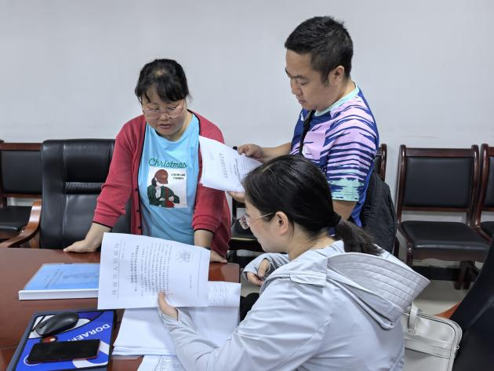

**2.**湘乡会馆

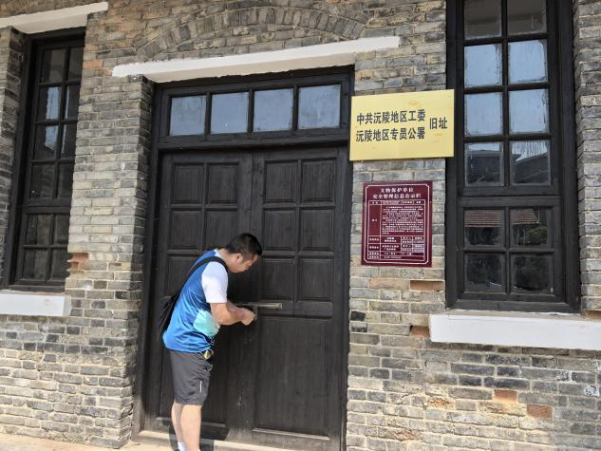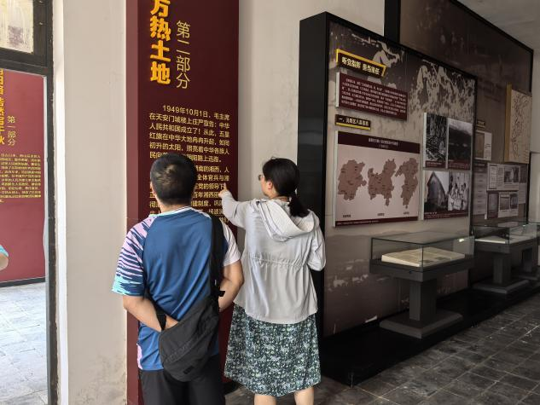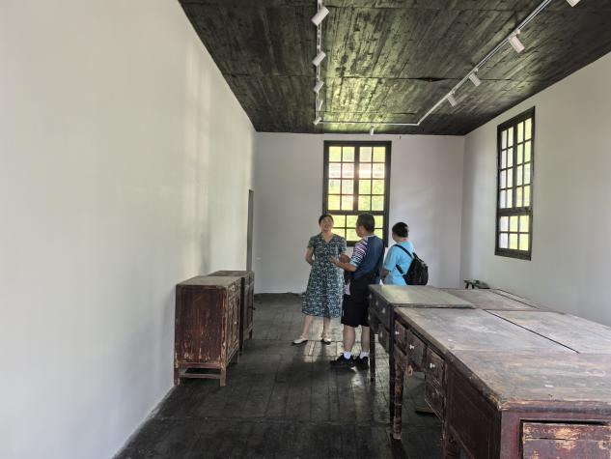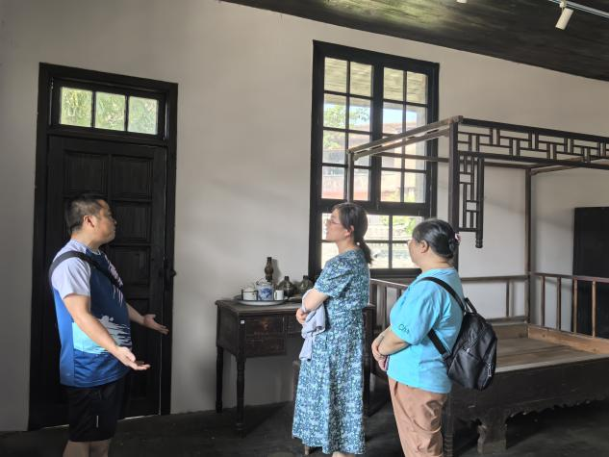

**3.**杨任故居

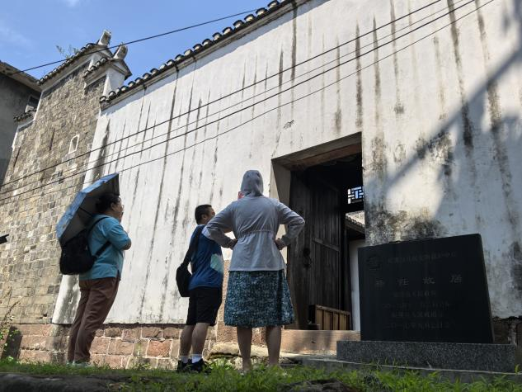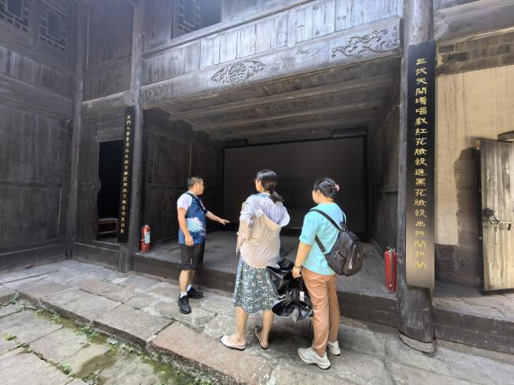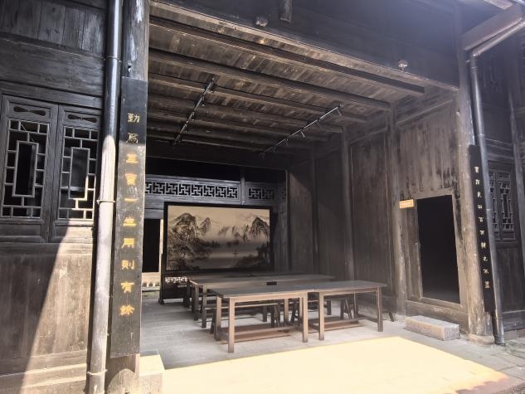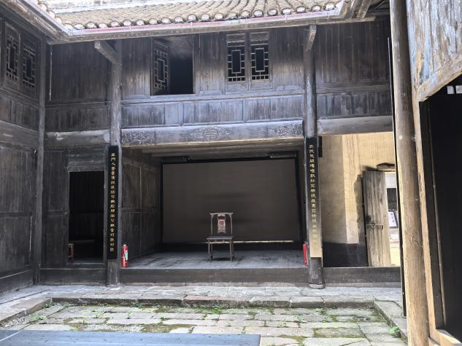

**4.中共辰溪临时县委旧址**

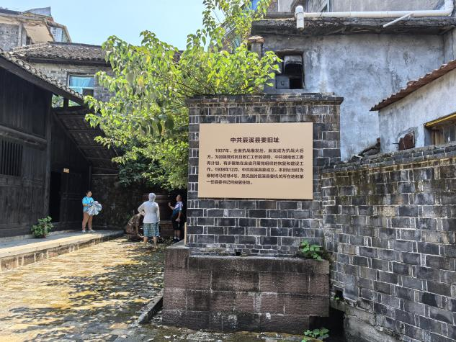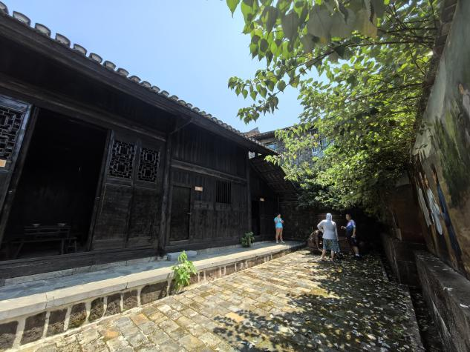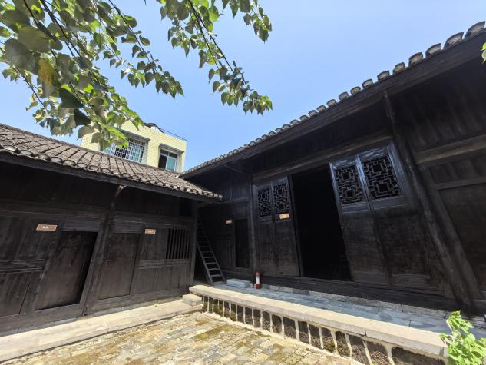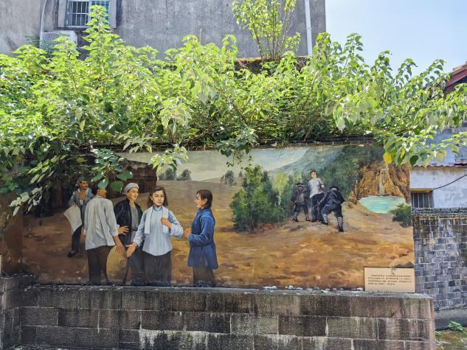

附件三 满意度调查评分表

**1.问卷整体数据汇总**

第1题 请问您对辰溪县现存历史文物及建筑了解吗？ [单选题]

|  |  |  |
| --- | --- | --- |
| 选项 | 小计 | 比例 |
| 非常了解 | 68 | 64.15% |
| 部分了解 | 28 | 26.42% |
| 一般 | 7 | 6.6% |
| 不太了解 | 2 | 1.89% |
| 完全不了解 | 1 | 0.94% |
| 本题有效填写人次 | 106 |  |

第2题 请问您对辰溪县文化旅游广电体育局对于辰溪县湘乡会馆、杨任故居、中共辰溪临时县委旧址的陈列布展工作（以下简称“陈列项目”）整体满意度如何？ [单选题]

|  |  |  |
| --- | --- | --- |
| 选项 | 小计 | 比例 |
| 非常满意 | 93 | 87.74% |
| 满意 | 12 | 11.32% |
| 一般 | 1 | 0.94% |
| 不满意 | 0 | 0% |
| 非常不满意 | 0 | 0% |
| 本题有效填写人次 | 106 |  |

第3题 请问您认为本次陈列项目对宣扬本地历史文化作用大吗？ [单选题]

|  |  |  |
| --- | --- | --- |
| 选项 | 小计 | 比例 |
| 很大 | 93 | 87.74% |
| 较大 | 12 | 11.32% |
| 小 | 1 | 0.94% |
| 很小 | 0 | 0% |
| 没有作用 | 0 | 0% |
| 本题有效填写人次 | 106 |  |

第4题 请问您认为本次陈列项目对促进本地文旅业作用大吗？ [单选题]

|  |  |  |
| --- | --- | --- |
| 选项 | 小计 | 比例 |
| 很大 | 88 | 83.02% |
| 较大 | 17 | 16.04% |
| 小 | 1 | 0.94% |
| 很小 | 0 | 0% |
| 没有作用 | 0 | 0% |
| 本题有效填写人次 | 106 |  |

第5题 您认为该部门在整体文物保护工作方面（不限于本次陈列项目）做得如何？ [单选题]

|  |  |  |
| --- | --- | --- |
| 选项 | 小计 | 比例 |
| 非常满意 | 90 | 84.91% |
| 满意 | 14 | 13.21% |
| 一般 | 2 | 1.89% |
| 不满意 | 0 | 0% |
| 非常不满意 | 0 | 0% |
| 本题有效填写人次 | 106 |  |

第6题 请问本次陈列项目涉及到的场馆开放后您愿意参观吗？ [单选题]

|  |  |  |
| --- | --- | --- |
| 选项 | 小计 | 比例 |
| 非常愿意 | 90 | 84.91% |
| 愿意 | 13 | 12.26% |
| 一般 | 2 | 1.89% |
| 不愿意 | 0 | 0% |
| 不一定 | 1 | 0.94% |
| 本题有效填写人次 | 106 |  |

第7题 请问本次陈列项目涉及到的场馆开放后如招募志愿者您愿意加入吗？ [单选题]

|  |  |  |
| --- | --- | --- |
| 选项 | 小计 | 比例 |
| 非常愿意 | 86 | 81.13% |
| 愿意 | 12 | 11.32% |
| 一般 | 4 | 3.77% |
| 不愿意 | 0 | 0% |
| 不一定 | 4 | 3.77% |
| 本题有效填写人次 | 106 |  |

**2.问卷节选**

